МІНІСТЕРСТВО КУЛЬТУРИ УКРАЇНИ
НАЦІОНАЛЬНА АКАДЕМІЯ ОБРАЗОТВОРЧОГО МИСТЕЦТВА І АРХІТЕКТУРИ


ФАКУЛЬТЕТ АРХІТЕКТУРИ
Кафедра архітектурного проектування

«на правах рукопису»
Студентка 4 курсу першого (бакалаврського) рівня вищої освіти

ЧОРНОБАЙ ДАРІЯ СТАНІСЛАВІВНА

«ПРОЄКТ ЦЕНТРУ ПСИХОЛОГІЧНОГО ВІДНОВЛЕННЯ В С. КОДНЯ ЖИТОМИРСЬКОЇ ОБЛАСТІ»

Кваліфікаційна робота
першого (бакалаврського) рівня вищої освіти
Спеціальності 191 – Архітектура та містобудування
ОПП «Архітектура будівель і споруд»

Розглянуто й узгоджено на засіданні
кафедри архітектурного проектування
” __ “ ________ 2026 р., (протокол № __)

Керівник майстерні:
Скорик Л.П.
Професорка, кандидатка архітектури
Консультант проєкту:
Гірний О.О.
Викладач

Київ – 2026
АНОТАЦІЯ
Чорнобай Д.С. «Проєкт центру психологічного відновлення в с. Кодня Житомирської області».
Керівник навчально-творчої майстерні: Скорик Л.П.
Консультант проєкту: Гірний О.О.
Кваліфікаційна робота на здобуття бакалаврського рівня вищої освіти за спеціальністю 191 «Архітектура та містобудування», Національна академія образотворчого мистецтва та архітектури (НАОМА), місто Київ, 2026 р.
Тема проєкту – створення центру психологічного відновлення в селі Кодня, що розташований недалеко від міста Житомир.
Метою дипломної роботи є формування екологічно орієнтованого архітектурного середовища, що сприяє психологічному відновленню людини через взаємодію з природою, тваринами, озелененими просторами, творчими практиками та рекреаційними заходами.
Проєкт центру психологічного відновлення розроблено в межах концепції багатофункціонального житлового кварталу, розташованого біля річки Коднянка. Виділена ділянка займає 2,27 га. Містобудівне рішення базується на створенні комфортного та екологічно орієнтованого середовища. На території кварталу запроєктовано багатоквартирні житлові будинки, мистецький ліцей, громадські простори, набережні, паркові зони, дитячі майданчики та амфітеатри, об’єднані мережею пішохідних зв’язків і громадського транспорту.
Архітектурне рішення базується на взаємодії людини з природним середовищем. Будівля сформована з окремих функціональних блоків, об’єднаних спільним скляним атріумом, у межах якого сформовано простір з внутрішнім озелененням. Центральний простір забезпечує візуальний зв’язок між усіма частинами будівлі та створює комфортне середовище, насичене природним світлом.
Планувальна структура передбачає розміщення просторів для психологічної підтримки, творчої діяльності, відпочинку та тимчасового проживання. Комплекс оснащений сучасними інженерними системами вентиляції, опалення, кондиціювання, водопостачання, водовідведення та пожежної безпеки. Для реалізації консольного блоку з нависанням застосовані просторові металеві конструкції, що забезпечують необхідну жорсткість та надійність несучої системи. Для скляного атріуму передбачено енергоефективну систему опалення з використанням теплових насосів і системи рекуперації тепла. Використання енергоощадних склопакетів дозволяє підтримувати комфортний мікроклімат упродовж року та мінімізувати тепловтрати.
Ключові слова: Центр психологічного відновлення, атріумний простір, рекреаційне середовище, природне освітлення, психологічна підтримка, консольні конструкції, енергоефективність .
ANNOTATION
Chornobai D.S. «Project of psychological recovery center».
Head of the educational and creative workshop: Skoryk L.P.
Project consultant: Hirnyi O.O.
Qualification work for obtaining a bachelor's degree in higher education in specialty 191 «Architecture and urban planning». - National Academy of Fine Arts and Architecture (NAOMA), Kyiv, 2026.
The topic of the project is the creation of a psychological recovery center in the village of Kodnya, located near the city of Zhytomyr. The aim of this thesis is to create an eco-friendly architectural environment that promotes psychological recovery through interaction with nature, green spaces, animals, creative practices, and recreational activities.
The psychological recovery center project was developed as part of a concept for a multifunctional residential neighborhood located near the Kodnyanka River. The designated site covers 2,27 hectares. The urban planning solution is based on creating a comfortable and eco-friendly environment. The neighborhood includes multi-unit residential buildings, an art lyceum, public spaces, waterfronts promenades, park areas, playgrounds, and amphitheaters, all connected by a network of pedestrian paths and public transportation.
The architectural design is based on the interaction between people and the natural environment. The building consists of separate functional blocks connected by a shared glass atrium, within which a space with interior landscaping is formed. The central space provides a visual connection between all parts of the building and creates a comfortable environment filled with natural light.
The layout includes spaces for psychological support, creative activities, recreation, and temporary accommodation. The building is equipped with modern engineering systems for ventilation, heating, air conditioning, water supply, drainage, and fire safety. To construct the cantilevered block, spatial steel structures were used to ensure the necessary rigidity and reliability of the load-bearing system. The glass atrium features an energy-efficient heating system utilizing heat pumps and a heat recovery system. The use of energy-efficient glazing allows for maintaining a comfortable indoor climate year-round and minimizing heat loss.
Keywords: Psychological Recovery Center, atrium space, recreational environment, natural lighting, psychological support, cantilevered structures, energy efficiency.

ЗМІСТ
6
6
6
9
14
14
15
16
16
17
17
18
18

31
- Загальні відомості.............................................................................
  - Тема проєкту та її актуальність.......................................................
  - Приклади подібних проєктів............................................................
- Завдання на проєктування..............................................................
- Пояснювальна записка....................................................................
  - Містобудівні умови...........................................................................
  - Генеральний план..............................................................................
  - Архітектурні рішення.......................................................................
  - Конструктивні рішення....................................................................
  - Інженерні рішення............................................................................
  - Основні техніко-економічні показники..........................................
- Список літератури...............................................................................
- Перелік креслень та ілюстративний матеріал............................

- ЗАГАЛЬНІ ВІДОМОСТІ
  - Тема проєкту та її актуальність
Актуальність теми зумовлена зростанням потреби суспільства у відновленні та підтримці психоемоційного стану. В умовах повномасштабної війни в Україні люди щодня стикаються зі стресом, тривожністю, виснаженням та наслідками психологічних травм.
Сучасна архітектура дедалі більше орієнтується на людину та її емоційний комфорт. Дослідження підтверджують позитивний вплив озеленення, природного освітлення, водних елементів та контакту з природою на процеси психологічного відновлення.
У зв'язку з цим особливої актуальності набуває проєктування об'єктів, які поєднують функції психологічної підтримки з природоорієнтованими архітектурними рішеннями.
Проєкт Центру психологічного відновлення (далі – Центр) в селі Кодня відповідає сучасним суспільним викликам та спрямований на формування безпечного, комфортного й екологічно орієнтованого середовища, що сприяє покращенню психоемоційного стану людини.
  - Приклади подібних проєктів
UNBROKEN Villa, Брюховичі, Україна.
Проєкт розроблений архітектурним бюро ABMK у межах екосистеми UNBROKEN. Комплекс розташований у селищі Брюховичі поблизу Львова та орієнтований на фізичне й психологічне відновлення людей, які постраждали внаслідок війни. Основною ідеєю проєкту є створення, де архітектура та ландшафт виступають невід’ємними складовими реабілітаційного процесу.
Композиція комплексу базується на поєднанні історичної вілли «Quo Vadis» із новими павільйонами та рекреаційними просторами. Будівлі органічно інтегровані в існуючий ландшафт, що дозволяє максимально зберегти природне оточення та сформувати атмосферу спокою і відокремленості від міського середовища. Важливим елементом проєкту є водойма та система прогулянкових маршрутів, які забезпечують контакт відвідувачів із природою.
Функціональна структура комплексу включає простори для психологічної підтримки, групових занять, індивідуальної терапії, медитації та відпочинку. Значну увагу приділено створенню місць усамітнення, що дозволяють перебувати наодинці з природою.
У проєкті активно використовуються природні матеріали, зокрема дерево, камінь та озеленення. Архітектурні рішення спрямовані на формування комфортного середовища без відчуття медичного закладу. Внаслідок цього комплекс набуває рис рекреаційного центру, де процес відновлення відбувається через взаємодію людини з природою, архітектурою та суспільством.
Nacadia Therapy Garden, Херсхольм, Данія.
Терапевтичний сад Nacadia був створений у 2011 році на території дендрологічного парку Arboretet поблизу Копенгагена. Комплекс розроблений як спеціалізоване середовище для відновлення людей, які страждають від хронічного стресу, емоційного виснаження та тривожних розладів. Основною концепцією проєкту є використання природного середовища для психологічної реабілітації.
Територія комплексу організована таким чином, щоб відвідувачі поступово переходили від активних зон до більш тихих та відокремлених просторів. На ділянці розташовані прогулянкові маршрути, відкриті галявини, водойми, дерев'яні павільйони та місця для індивідуального відпочинку.
Функціональна структура саду включає зони для групової терапії, медитації, садівництва та фізичної активності. Усі елементи комплексу розташовані таким чином, щоб забезпечити можливість як соціальної взаємодії, так і усамітнення. Використання природних матеріалів, дерев'яних конструкцій та великої кількості озеленення дозволяє сформувати спокійне середовище, сприятливе для психологічного відновлення.
Важливим аспектом проєкту є відсутність чіткої межі між архітектурою та природним ландшафтом. Павільйони інтегровані в існуюче природне середовище, що створює відчуття гармонії та безпеки. Завдяки цьому терапевтичний сад є прикладом успішного використання принципів біофільного дизайну.
Lanserhof Tegernsee, Баварія, Німеччина.
Оздоровчий комплекс Lanserhof Tegernsee відкрито у 2014 році за проєктом архітектурного бюро Christoph Ingenhoven Architects. Центр розташований у Баварських Альпах та поєднує медичні, рекреаційні та оздоровчі функції. Основною метою проєкту стало створення сучасного простору для фізичного та психологічного відновлення людини.
Архітектурна композиція комплексу складається з декількох взаємопов'язаних об'ємів, що органічно вписані у природний рельєф. Великі засклені фасади забезпечують панорамні види на навколишній ландшафт та наповнюють внутрішні приміщення природним освітленням. Завдяки цьому відвідувачі постійно перебувають у візуальному контакті з природою.
Функціональне наповнення включає житлові номери, медичні кабінети, зони релаксації, басейни, спортивні приміщення, ресторани та простори для проведення оздоровчих процедур. Центральне місце займають громадські простори, які сприяють комунікації між відвідувачами.
Для оздоблення інтер'єрів використано натуральне дерево, камінь та скло. Поєднання природних матеріалів із сучасними технологіями дозволило сформувати середовище, що сприяє відпочинку та психологічному розвантаженню. Важливим елементом комплексу є система прогулянкових маршрутів та терас.
Висновки.
Проаналізовані аналоги демонструють сучасні підходи до формування просторів психологічного відновлення та рекреації. Спільною рисою всіх розглянутих об'єктів є активне використання природного середовища для терапевтичного процесу. У проєкті UNBROKEN Villa архітектура інтегрується з природним ландшафтом через систему павільйонів, водойм та прогулянкових маршрутів. У терапевтичному саду Nacadia основою реабілітації виступає природне середовище, яке створює умови для відпочинку, медитації та емоційного відновлення. Комплекс Lanserhof Tegernsee поєднує медичні, рекреаційні та житлові функції у єдиному просторі, відкритому до навколишнього ландшафту.
Під час дослідження теми психологічного відновлення було встановлено, що ключовим для проєктування таких центрів є інтеграція будівель у природне середовище, створення просторів для усамітнення та соціальної взаємодії, використання природних матеріалів і забезпечення візуального контакту з ландшафтом. Значну роль також відіграють терапевтичні сади, водойми, прогулянкові маршрути, які сприяють покращенню емоційного стану людини.
Концепція Центру психологічного відновлення у селі Кодня створена на основі гармонійного поєднання архітектури, ландшафту та природних елементів.

- ЗАВДАННЯ НА ПРОЄКТУВАННЯ
Експлікація приміщень
№ | Найменування | Площа,
1 поверх
001 | Тамбур | 12,4
002 | Гардероб | 56,24
003 | Санвузол чоловічий | 42,14
004 | Санвузол жіночий | 42,0
005 | Санвузол для людей з інвалідністю | 6,3
006 | Рецепція | 42,3
007 | Рецепція | 42,3
008 | Зона очікування | 34,8
009 | Зона очікування | 34,8
010 | Вестибюль | 442,2
011 | Фойє | 880,39
012 | Тамбур | 12,4
013 | Тамбур | 12,4
014 | Сходова клітка | 17,62
015 | Сходова клітка | 18,0
016 | Санвузол чоловічий | 23,32
017 | Санвузол жіночий | 25,2
018 | Санвузол для людей з інвалідністю | 6,0
019 | Тамбур | 12,4
020 | Пандус
021 | Пандус
Житловий блок
022 | Коридор | 100,0
023 | Кімната | 35,89
024 | Санвузол | 5,35
025 | Кімната | 25,33
026 | Санвузол | 5,26
027 | Кімната | 32,47
028 | Кімната | 40,0
029 | Санвузол | 5,9
030 | Кімната | 39,3
031 | Санвузол | 8,0
032 | Сходова клітка | 17,62
 | Фізіотерапевтичний блок
033 | Ординаторська | 22,45
034 | Роздягальня жіноча | 17,41
035 | Санвузол | 5,85
036 | Душові | 11,46
037 | Роздягальня чоловіча | 16,40
038 | Санвузол | 5,85
039 | Душові | 11,46
040 | Масажний кабінет | 16,8
041 | Масажний кабінет | 15,87
042 | Зона басейну | 215,56
043 | Рецепція | 48,0
044 | Коридор | 39,62
045 | Зал ЛФК | 89,5
046 | Кабінет прийому лікарів | 49,12
047 | Масажний кабінет | 42,0
048 | Кабінет прийому лікарів | 36,4
049 | Інгаляторій | 20,4
050 | Інгаляторій груповий | 58,26
051 | Кімната матері та дитини | 9,77
052 | Кімната матері та дитини | 9,9
053 | Рецепція | 11,66
054 | Коридор | 116,54
 | Зона кафетерію
055 | Кафетерій | 187,69
056 | Кухня | 22,93
057 | Комора | 13,47
058 | Холодильна камера | 19,85
059 | Гарячий цех | 6,68
060 | Холодний цех | 8,84
061 | М’ясо- рибний цех | 7,0
062 | Тамбур | 11,47
063 | Тамбур | 7,65
064 | Санвузол для персоналу | 7,29
065 | Душова | 7,0
066 | Роздягальня | 9,66
067 | Кімната відпочинку | 44,35
Службові приміщення
068 | Кабінет охорони | 14,85
069 | Кабінет директора | 21,77
070 | Приймальня | 43,25
071 | Кабінет заступника директора | 22,91
072 | Бухгалтерія | 13,72
 | Крамниця
073 | Крамниця еко товарів | 109,28
074 | Фітобар з зоною ароматерапії | 73,63
075 | Тамбур | 8,0
076 | Простір для чайних церемоній | 112,21
2 поверх
077 | Фойє | 530,10
078 | Санвузол чоловічий | 18,88
079 | Санвузол жіночий | 15,11
080 | Санвузол для людей з інвалідністю | 4,36
081 | Кімната матері та дитини | 32,0
082 | Сходова клітка | 19,72
083 | Сходова клітка | 34,08
084 | Дитяча кімната | 62,29
085 | Кабінет дитячого психолога для групової терапії | 47,81
086 | Кабінет дитячого психолога | 21,7
087 | Простір для арт- терапія | 190,7
088 | Простір для занять йоги та медитації | 208,78
089 | Пандус
090 | Пандус
 | Житловий блок
091 | Комора | 26,4
092 | Коридор | 134,7
093 | Кімната | 35,89
094 | Санвузол | 5,35
095 | Кімната | 25,33
096 | Санвузол | 5,26
097 | Кімната | 32,47
098 | Кімната | 40,0
099 | Санвузол | 5,9
100 | Кімната | 39,3
101 | Санвузол | 8,0
Діагностичний блок
102 | Кабінет прийому лікарів | 35,75
103 | Кабінет прийому лікарів | 25,20
104 | Кімната матері та дитини | 20,21
105 | Коридор | 84,0
106 | Кабінет УЗД | 21,78
107 | Тамбур | 5,7
108 | Ізолятор | 20,85
109 | Санвузол | 5,21
110 | Процедурний кабінет | 26,17
111 | Комора | 21,2
112 | Кімната глибокого релаксу | 78,13
Психо- сенсорний
113 | Санвузол чоловічий | 20,28
114 | Санвузол жіночий | 19,25
115 | Санвузол для людей з інвалідністю | 4,0
116 | Сенсорна кімната | 29,7
117 | Кабінет індивідуальної терапії | 30,24
118 | Зал групової терапії | 96,33
119 | Зал групової терапії | 70,43
120 | Коридор | 87,03
121 | Кабінет індивідуальної терапії | 48,93
122 | Кабінет індивідуальної терапії | 58,06
123 | Сенсорна кімната | 26,78

- ПОЯСНЮВАЛЬНА ЗАПИСКА

  - Містобудівні умови
Ділянка розташована в селі Кодня Житомирського району Житомирської області, поблизу річки Коднянка. Ділянка Центру розташована в межах житлового району на березі річки та має сприятливе природне, містобудівне оточення.
Особливістю території є наявність громадських просторів, що поєднані пішохідною променадою, яка проходить вздовж річки. На протилежному березі річки розташований Центр водного відновлення та відпочинку, який разом із Центром психологічного відновлення формує взаємопов'язану систему просторів, спрямованих на підтримку ментального здоров'я та покращення якості життя населення. У пішохідній доступності знаходиться школа спортивного спрямування, що забезпечує зв'язок між просторами фізичного та психологічного відновлення.
Поблизу розташований мистецький ліцей, діяльність якого доповнює концепцію району як середовища для розвитку творчості, самовираження та емоційного благополуччя. Транспортна доступність території забезпечується трамвайною лінією, що з'єднує між собою основні громадські та рекреаційні об'єкти району.
Клімат помірно континентальний, з теплим вологим літом та холодною зимою. Середня температура найхолоднішого місяця (січня) становить близько -5...-10 °С, а найтеплішого (липня) – +18...+25 °С. Річна кількість опадів складає близько 550–600 мм, більша частина яких припадає на теплий період року.
Територія розташована в межах Житомирського Полісся, де переважають дерново- підзолисті та сірі лісові ґрунти з окремими ділянками суглинків. Гуртові умови загалом є сприятливими для проєктування та не потребують складних інженерних заходів щодо підготовки основи. При проєктуванні було враховано близькість до річки, це зумовлює необхідність належного водовідведення.
Розташування ділянки біля водного простору, наявність розвинених пішохідних зв'язків, озеленених територій та громадських функцій створюють сприятливі умови для розміщення центру психологічного відновлення та реалізації його основної концепції, заснованої на взаємодії людини з природним середовищем.
  - Генеральний план
Генеральний план Центру розроблено з урахуванням функціонального зонування, доступності та взаємодії людини з природним середовищем. Площа ділянки становить 2,27 га.
На території розміщено основну будівлю центру, навколо якої сформовано систему рекреаційних просторів для відпочинку, відновлення та проведення терапевтичних практик. Планувальна структура передбачає наявність громадських, терапевтичних, господарських та рекреаційних зон, пов'язаних між собою мережею пішохідних маршрутів.
Важливим елементом території є фермерська зона, призначена для анімалотерапії та гарденотерапії. Тут передбачено утримання свійських тварин, зокрема, курей, качок і кіз, а також облаштовано городи та ділянки для догляду за рослинами. Такі простори сприяють зниженню рівня стресу та відчуття емоційного зв'язку з природою.
При формуванні ландшафтного середовища за основу взято принципи японських садів спокою, які сприяють створенню атмосфери гармонії, усамітнення та внутрішньої рівноваги. У благоустрої території використано природні матеріали: камінь, дерево, гравій та декоративні насадження. Пішохідні маршрути виконані з твердого покриття нейтральних відтінків, що органічно поєднується з озелененням та архітектурою комплексу. На території передбачено сади каміння та піщані композиції, де відвідувачі можуть створювати візерунки за допомогою граблів, що є характерним елементом традиційних японських дзен-садів. Озеленення сформоване з урахуванням сезонності, а водні елементи й декоративні композиції з каменю підсилюють відчуття спокою та сприяють психологічному відновленню відвідувачів.
Для забезпечення зручного доступу до комплексу передбачено паркувальні місця для відвідувачів і персоналу. Усі функціональні зони об'єднані системою пішохідних доріжок, що забезпечує безперешкодне пересування територією та послідовне проходження різних етапів процесу психологічного відновлення.
  - Архітектурні рішення
Проєкт Центру сформований із окремих функціональних блоків, об'єднаних спільним скляним атріумом. До складу будівлі входять житловий, адміністративний, дитячий, фізіотерапевтичний та громадський блоки. Таке планувальне рішення розмежовує блоки за їх призначенням та забезпечує зручний взаємозв'язок між усіма частинами будівлі.
Центральним композиційним елементом проєкту є атріумний простір із внутрішнім оазисом. У його межах передбачено озеленення, водні елементи та місця для відпочинку. Скляне покриття забезпечує максимальне використання природного освітлення та формує безперервний візуальний зв'язок між внутрішнім простором і природним оточенням.
У будівлі передбачено приміщення для психологічної підтримки, арт-терапії, творчих занять, фізичної реабілітації, чайних церемоній та тимчасового проживання.
  - Конструктивні рішення
Конструктивна схема будівлі прийнята каркасною. Просторова жорсткість будівлі забезпечується спільною роботою несучого каркаса, перекриттів та вертикальних елементів жорсткості.
Основною конструктивною особливістю проєкту є великопролітний скляний атріум, який перекриває внутрішній громадський простір та об'єднує всі функціональні блоки в єдину систему. Покриття атріуму виконано у вигляді просторової системи металевих ферм зі світлопрозорим заповненням із енергоефективних склопакетів. Таке рішення забезпечує значні прольоти без проміжних опор та сприяє максимальному використанню природного освітлення.
Внутрішні блоки мають самостійну конструктивну схему та поєднані між собою системою відкритих галерей і переходів. Для реалізації консольного блоку з нависанням застосовано просторові металеві конструкції, які забезпечують передачу навантажень на основні несучі елементи.
Під час проєктування враховано кліматичні особливості регіону, зокрема, необхідність забезпечення достатньої інсоляції приміщень упродовж року, захисту від переохолодження в зимовий період та перегріву в літній час.
Конструктивні рішення розроблені з урахуванням вимог надійності, довговічності, енергоефективності та комфортної експлуатації будівлі.
  - Інженерні рішення
Проєкт обладнано усіма необхідними інженерними системами, які забезпечують комфорт та безпеку. Для скляного атріуму передбачено енергоефективну систему опалення з використанням теплових насосів і системи рекуперації тепла. Використання енергоощадних склопакетів дозволяє підтримувати комфортний мікроклімат упродовж року та мінімізувати тепловтрати.
  - Основні техніко-економічні показники
- Площа ділянки: 2.27 га
- Площа забудови: 5141
- Поверховість: 2
- Загальний будівельний об’єм: 32977.5
- Загальна площа: 8849
- Корисна площа: 2516.8
- Місткість: 100

4. СПИСОК ЛІТЕРАТУРИ
1) ДБН Б.2.2-12:2019 «Планування і забудова територій».
2) ДБН В.2.6-98:2009 «Конструкції будівель і споруд. Бетонні та залізобетонні конструкції. Основні положення».
3) ДБН В.2.2-40:2018 Інклюзивність будівель і споруд. Основні положення. – Київ: Мінрегіон України, 2018.
4) UNBROKEN. Офіційний сайт Національного реабілітаційного центру «Незламні».
5) Kellert S.R. Nature by Design: The Practice of Biophilic Design – Yale University Press, 2018.
6) Frumkin H. Nature and Mental Health. – Washington: Island Press, 2018.

5. ПЕРЕЛІК КРЕСЛЕНЬ ТА ІЛЮСТРАТИВНИЙ МАТЕРІАЛ
1 | Ситуаційний план
2 | Генеральний план
3 | План 1 поверху
4 | План 2 поверху
6 | Розріз 1
7 | Розріз 2
8 | Фасади
9 | Візуалізації
10 | Схеми
11 | Додаткові фрагменти плану

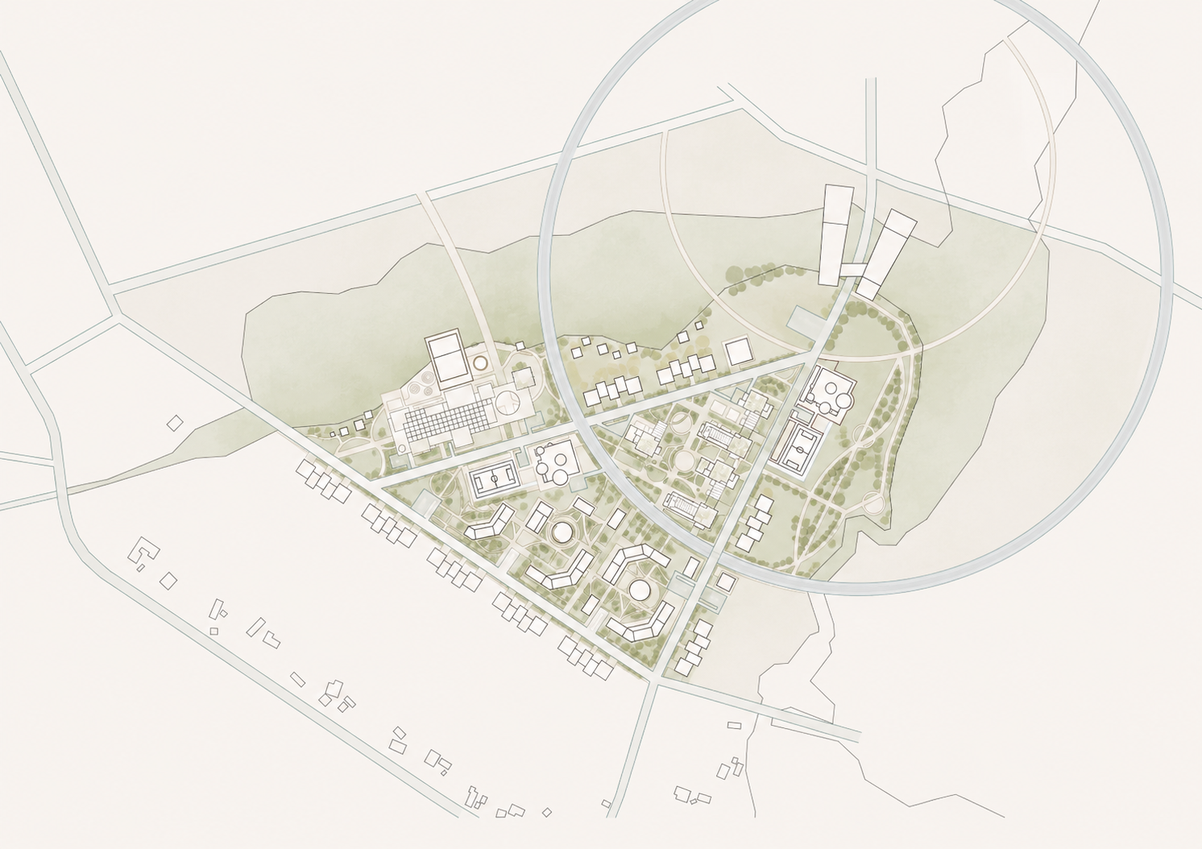
ГЕНЕРАЛЬНИЙ ПЛАН РАЙОНУ

ГЕНЕРАЛЬНИЙ ПЛАН ТЕРИТОРІЇ
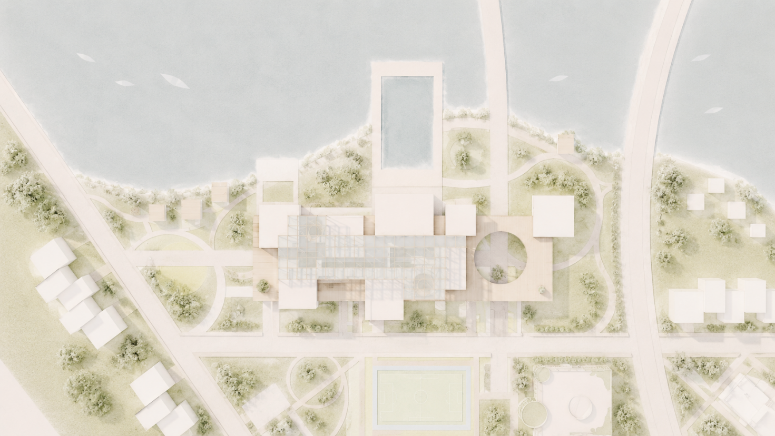

ПЛАН 1-ГО ПОВЕРХУ
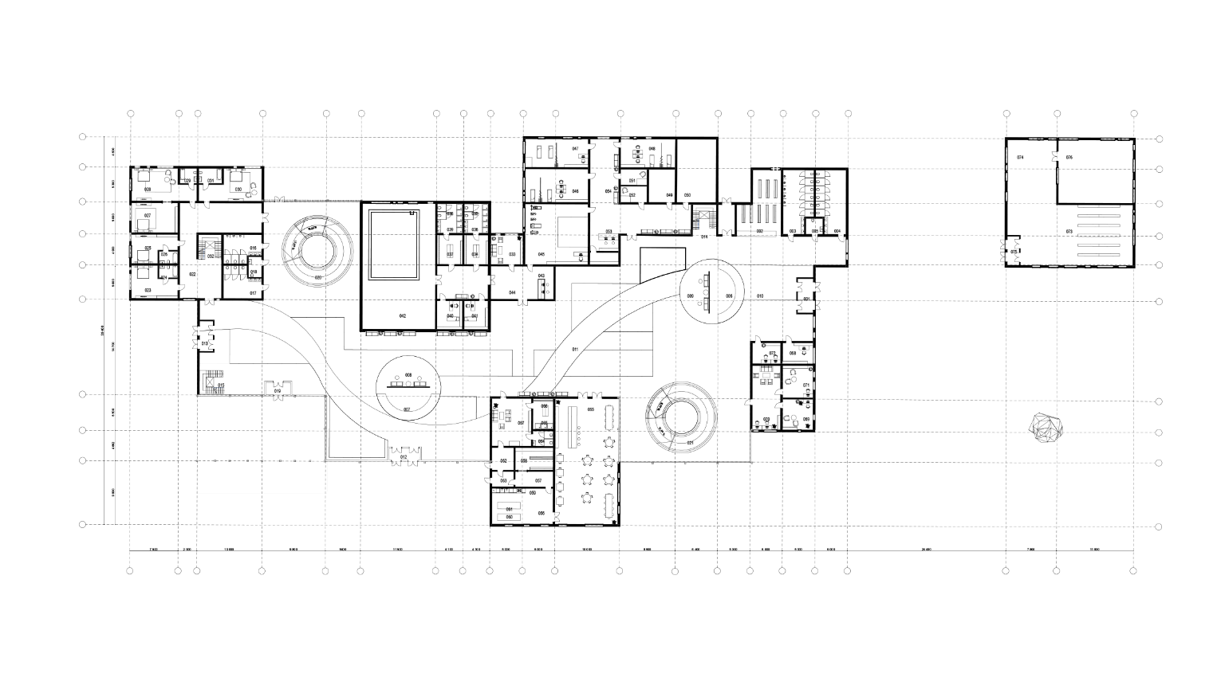

ПЛАН 2-ГО ПОВЕРХУ
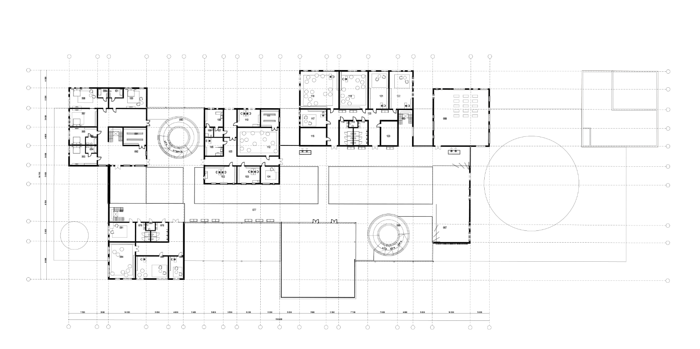

РОЗРІЗИ

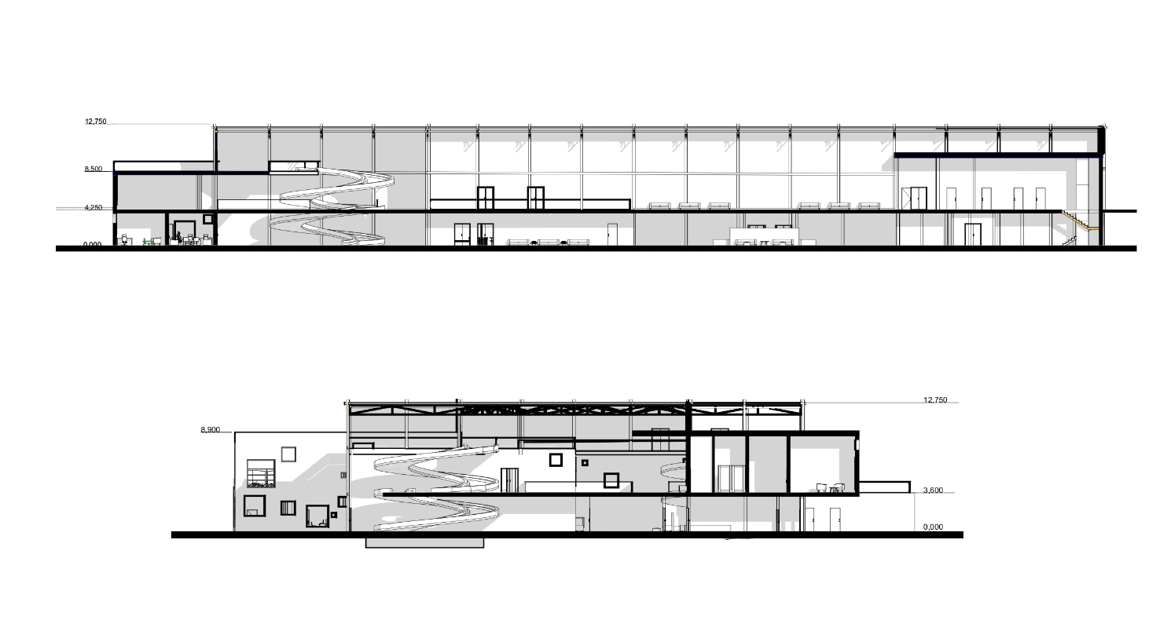

ФАСАДИ

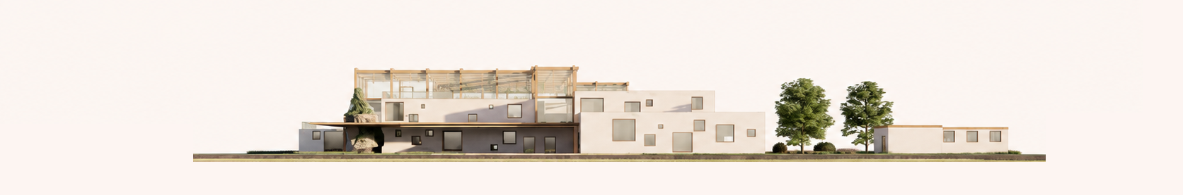
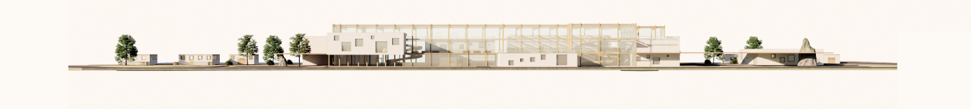

ВІЗУАЛІЗАЦІЇ
